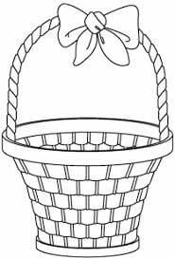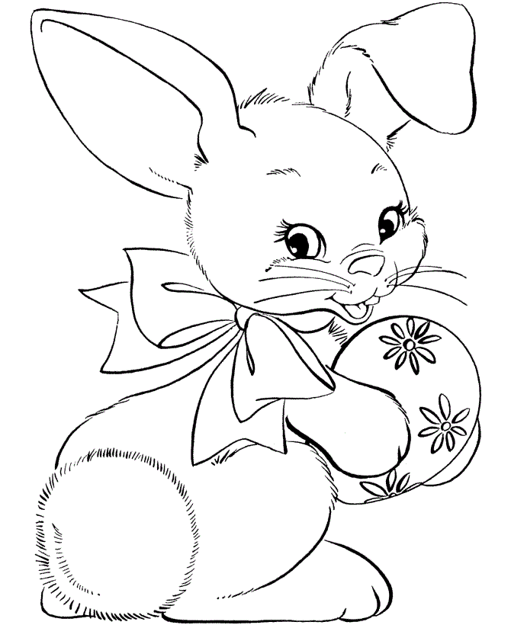

Ahoj kamaráti!

Do svojho košíka zbieram najmenšie vajíčka rôznych farieb.

Vyfarbi vajíčka podľa určenej farby. Z každej dvojice zakrúžkuj vajíčko, ktoré je menšie.

Vyfarbi aj zajačika.